ИНФОРМАЦИОННОЕ СООБЩЕНИЕ
о продаже на аукционе в электронной форме муниципального имущества.

Аукцион в электронной форме является многолотовым (2 Лота).

1. Адрес официального сайта Российской Федерации в сети «Интернет» для размещения информации о проведении торгов, определенном Правительством Российской Федерации: https://torgi.gov.ru:/
Адрес сайта продавца муниципального имущества в сети «Интернет» http://furmanov.su

2. Электронная площадка, на которой будет проводиться продажа в электронной форме:
АО «Единая электронная торговая площадка»
+7 (495) 276-16-26 - многоканальный круглосуточный телефон
Адрес: 115114, г. Москва, ул. Кожевническая, д. 14, стр. 5
Для отправки факса телефонный номер (495) 730-59-07 - факс находится в автоматическом режиме
Сайт: http://roseltorg.ru

3. Основание проведения продажи: аукцион в электронной форме проводится в соответствии с Гражданским Кодексом РФ, Федеральным законом от 21 декабря 2001 года № 178-ФЗ «О приватизации государственного и муниципального имущества» (далее – Федеральный закон № 178-ФЗ) , Постановление Правительства РФ от 27.08.2012 N 860 «Об организации и проведении продажи государственного или муниципального имущества в электронной форме» (вместе с "Положением об организации и проведении продажи государственного или муниципального имущества в электронной форме") (далее – Положение), Приказ Муниципального унитарного предприятия жилищно-коммунального хозяйства Фурмановского муниципального района от 11.06.2019 г. №64 «Об условиях продажи имущества, закрепленного на праве хозяйственного ведения за муниципальным унитарным предприятием жилищно-коммунального хозяйства Фурмановского муниципального района», Приказ Муниципального унитарного предприятия жилищно-коммунального хозяйства Фурмановского муниципального района от 11.06.2019 г. №63 «Об условиях продажи имущества, закрепленного на праве хозяйственного ведения за муниципальным унитарным предприятием жилищно-коммунального хозяйства Фурмановского муниципального района», Приказ Муниципального унитарного предприятия жилищно-коммунального хозяйства Фурмановского муниципального района от 11.06.2019 г. №62 «Об утверждении эксплуатационных и инвестиционных обязательств в отношении продаваемого объекта, закрепленного на праве хозяйственного ведения за муниципальным унитарным предприятием жилищно-коммунального хозяйства Фурмановского муниципального района».

4. Наименование органа местного самоуправления, принявшего решение об условиях приватизации муниципального имущества: Муниципальное унитарное предприятие жилищно-коммунального хозяйства Фурмановского муниципального района.
реквизиты решения об условиях приватизации муниципального имущества: Приказ Муниципального унитарного предприятия жилищно-коммунального хозяйства Фурмановского муниципального района от 11.06.2019 г. №64 «Об условиях продажи имущества, закрепленного на праве хозяйственного ведения за муниципальным унитарным предприятием жилищно-коммунального хозяйства Фурмановского муниципального района», Приказ Муниципального унитарного предприятия жилищно-коммунального хозяйства Фурмановского муниципального района от 11.06.2019 г. №63 «Об условиях продажи имущества, закрепленного на праве хозяйственного ведения за муниципальным унитарным предприятием жилищно-коммунального хозяйства Фурмановского муниципального района».

5. Продавец:
Наименование: Муниципальное унитарное предприятие жилищно-коммунального хозяйства Фурмановского муниципального района.
Почтовый адрес: 155520, Ивановская область, г.Фурманов, ул.Колосова, д.25
Место нахождения: 155520, Ивановская область, г.Фурманов, ул.Колосова, д.25
Номер контактного телефона: 8 (49341) 97-1-79, 8(906)510-51-64.
Адрес электронной почты: ZKHFMR@maiI.ru
Ответственное должностное лицо: Д.А. Эренбах.

6. Представитель Продавца, привлеченное для целей правового сопровождения торгов юридическое лицо:
Закрытое акционерное общество «Ивановское региональное агентство конкурсов и аукционов»
Местонахождение/почтовый адрес: 153003, г. Иваново, ул. Степанова, д. 17
Адрес электронной почты: bizyaeva.n@cfo-kia.ru
Номер контактного телефона: +7(4932) 47-15-10
Контактное лицо: Н.С. Шалаева

7. Способ приватизации имущества: продажа на аукционе в электронной форме.

8. Форма подачи предложений о цене имущества: открытая форма подачи предложений о цене имущества.

9. Начало приема заявок на участие в аукционе в электронной форме: «17» августа 2019 с 09 час. 00 мин.

10. Время и дата окончания приема заявок на участие в аукционе в электронной форме, предложений: «11» сентября 2019 г. до 10 час. 00 мин.

11. Время и место приема заявок: заявки на участие в аукционе в электронной форме принимаются в период, указанный в настоящем информационном сообщении о проведении продажи имущества, электронной площадкой, на которой будет проводиться продажа в электронной форме: АО «Единая электронная торговая площадка» http://roseltorg.ru.

12. Дата рассмотрения заявок: «17» сентября 2019 г.

13. Дата и время проведения аукциона в электронной форме: «19» сентября 2019 г. в 10 час. 00 мин.

14. Место и срок подведения итогов продажи муниципального имущества: не позднее «20» сентября 2019 г. по месту нахождения Продавца.

15. Наименование имущества и иные позволяющие его индивидуализировать сведения (характеристика имущества):
Лот №1: Здание трансформаторной подстанции, назначение: нежилое, площадью 46,6 кв. м., 1-этажное в том числе подземных 0, кадастровый номер 37:27:011305:121 с одним трансформатором марки ТМ-6.30 кВа, расположенные на земельном участке, общей площадью 171 кв.м., категория земель: Земли населенных пунктов, разрешенное использование: Для обслуживания здания трансформаторной подстанции, кадастровый номер: 37:27:011305:795, адрес (местонахождение): Ивановская обл., г. Фурманов, ул. Советская, д. 7:

- Здание трансформаторной подстанции, назначение: нежилое, площадью 46,6 кв. м., 1-этажное в том числе подземных 0, кадастровый номер 37:27:011305:121
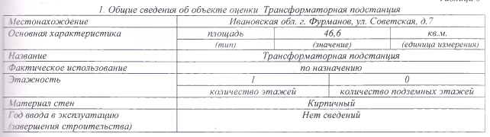
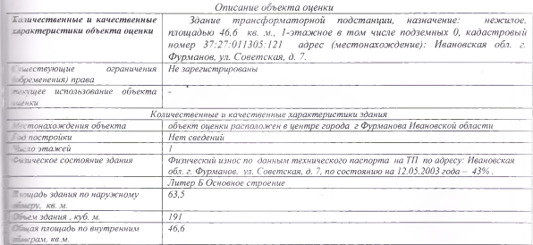
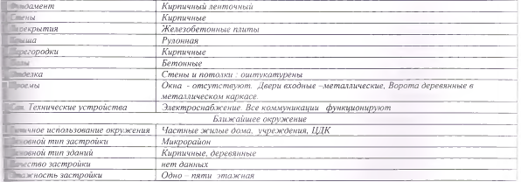

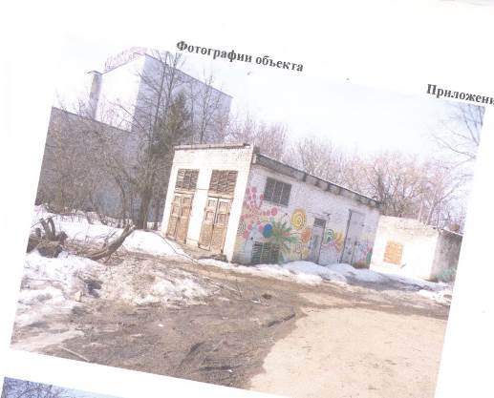

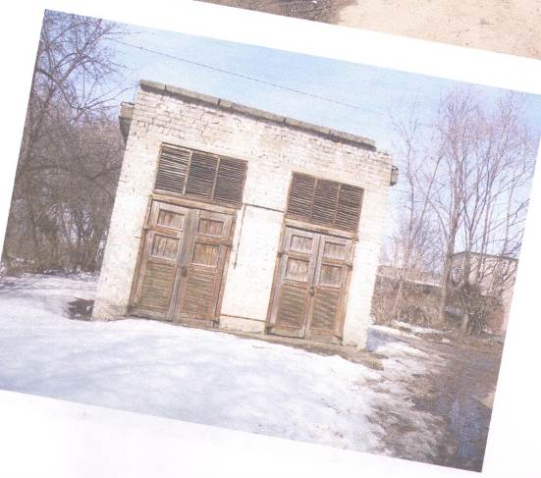
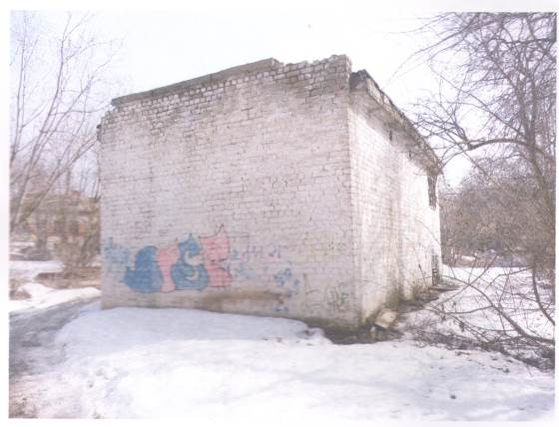
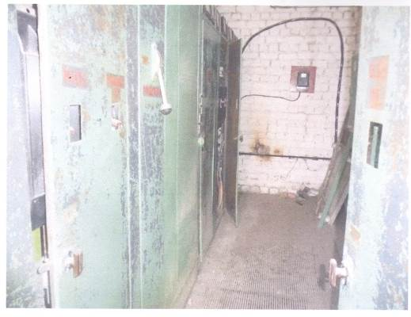

- трансформатор марки ТМ-630 кВа, адрес (местонахождение): Ивановская обл. г. Фурманов, ул. Советская, д. 7
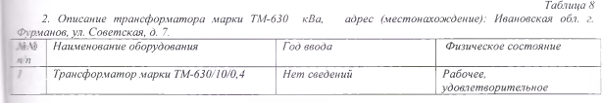

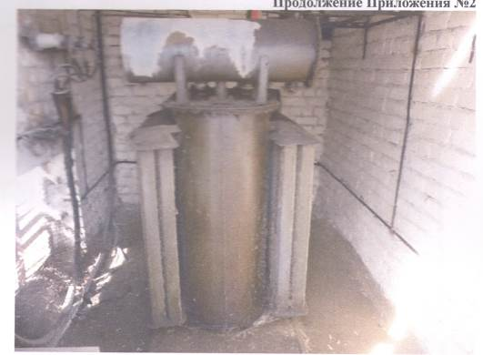
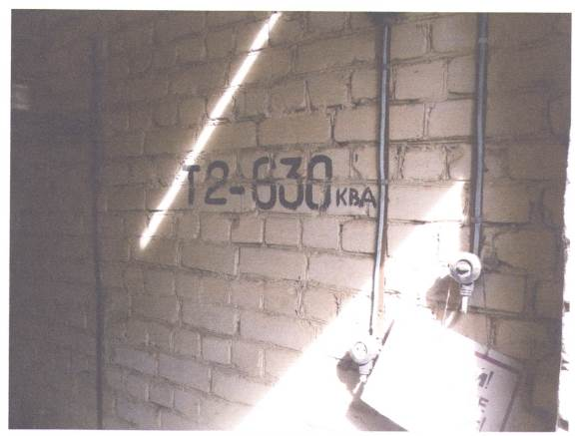

- земельный участок, общей площадью 171 кв.м., категория земель: Земли населенных пунктов, разрешенное использование: Для обслуживания здания трансформаторной подстанции, кадастровый номер: 37:27:011305:795, адрес (местонахождение): Ивановская обл., г. Фурманов, ул. Советская, д. 7

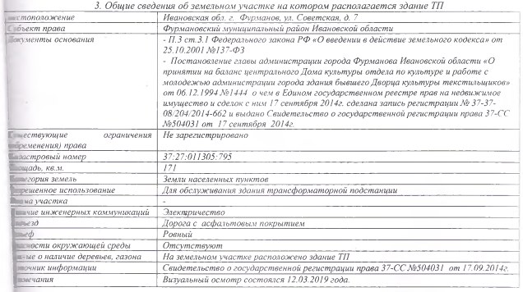

Лот №2: здание трансформаторная подстанции, назначение: нежилое, площадью 22,0 кв. м., 1-этажное в том числе подземных 0, кадастровый номер 37:27:010904:237 с одним трансформатором марки ТМ-250 кВа, находящиеся на земельном участке, общей площадью 59 кв.м., категория земель: Земли населенных пунктов, разрешенное использование: Для обслуживания трансформаторной подстанции, кадастровый номер: 37:27:010904:243, адрес (местонахождение): Ивановская обл. г. Фурманов, ул. Дачная, д. 58:

- здание трансформаторная подстанции, назначение: нежилое, площадью 22,0 кв. м., 1-этажное в том числе подземных 0, кадастровый номер 37:27:010904:237, адрес (местонахождение): Ивановская обл. г. Фурманов, ул. Дачная, д. 58
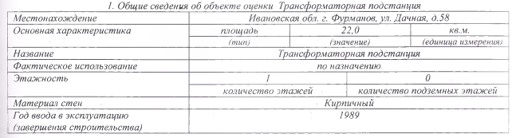
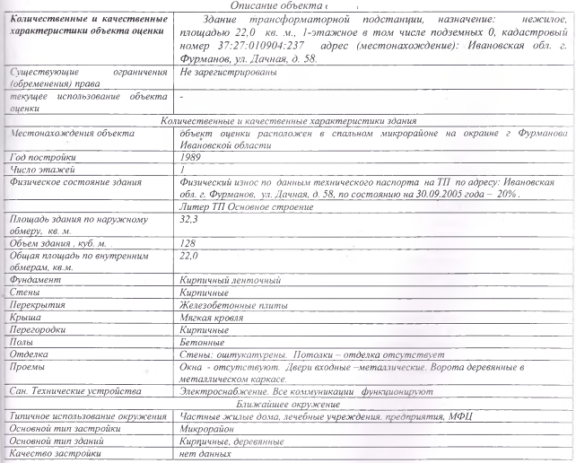

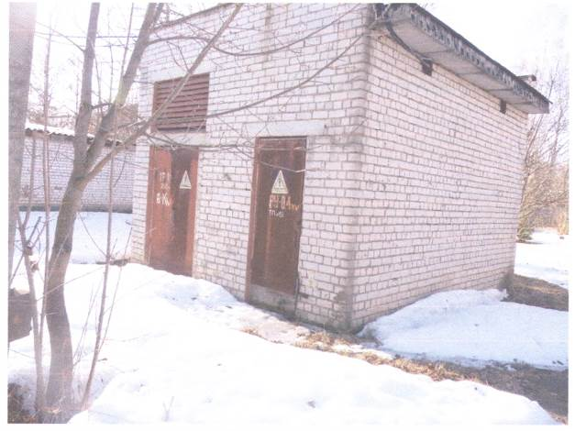
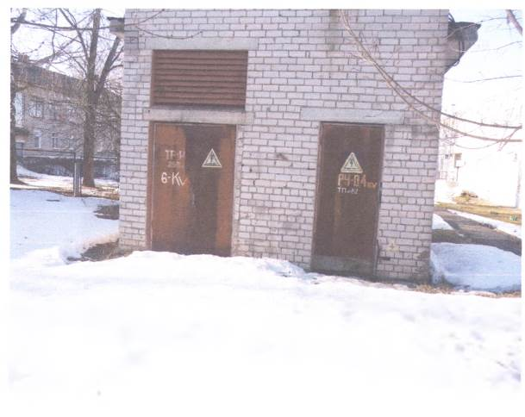
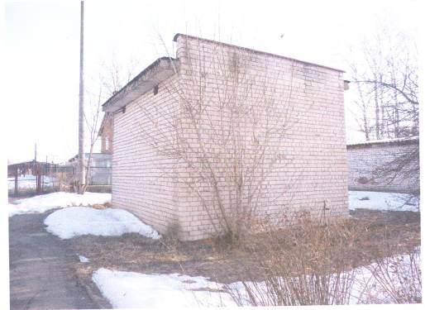

- трансформатор марки ТМ-250 кВа, адрес (местонахождение): Ивановская обл. г. Фурманов, ул. Дачная, д. 58
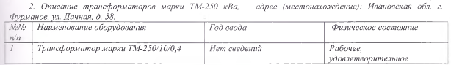

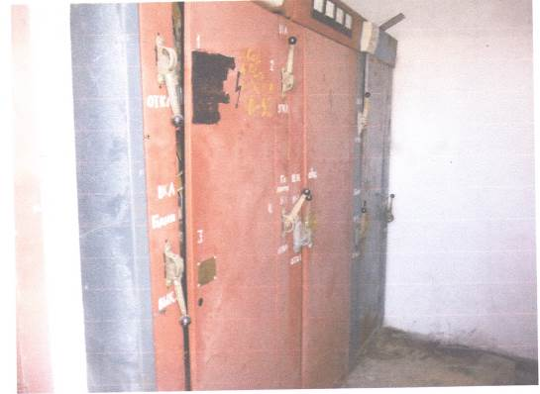
- земельный участок, общей площадью 59 кв.м., категория земель: Земли населенных пунктов, разрешенное использование: Для обслуживания трансформаторной подстанции, кадастровый номер: 37:27:010904:243, адрес (местонахождение): Ивановская обл. г. Фурманов, ул. Дачная, д. 58
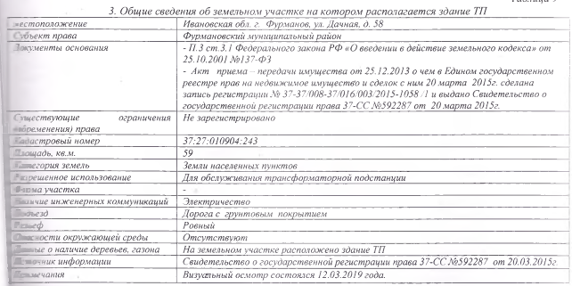

Обязательные условия приватизации объектов электросетевого хозяйства, источников тепловой энергии, тепловых сетей, централизованных систем горячего водоснабжения и отдельных объектов таких систем (условия инвестиционных обязательств и эксплуатационных обязательств): в соответствии с Приказом Муниципального унитарного предприятия жилищно-коммунального хозяйства Фурмановского муниципального района от 11.06.2019 г. №62 «Об утверждении эксплуатационных и инвестиционных обязательств в отношении продаваемого объекта, закрепленного на праве хозяйственного ведения за муниципальным унитарным предприятием жилищно-коммунального хозяйства Фурмановского муниципального района» (Прилагается отдельным файлом).

16.Начальная цена продажи Имущества:
Лот №1: составляет 232 700,00 (двести тридцать две тысячи) рублей, 00 копеек, в том числе:
- здание трансформаторной подстанции 137 300,00 (сто тридцать семь тысяч триста) рублей 00 копеек, с учетом НДС;
- трансформатор 95 400,00 (девяносто пять тысяч четыреста) рублей 00 копеек, с учетом НДС. Начальная цена определена в соответствии с законодательством Российской Федерации, регулирующим оценочную деятельность, а именно на основании ОТЧЕТА 29/03/19-1 об оценке по обоснованию рыночной стоимости здания трансформаторной подстанции, назначение: нежилое, площадью 46,6 кв. м., 1-этажное в том числе подземных 0, кадастровый номер 37:27:011305:121 с одним трансформатором марки ТМ-630 кВа, адрес (местонахождение): Ивановская обл. г. Фурманов, ул. Советская, д. 7. Дата оценки: 12.03.2019г. Дата составления отчета: 29.03.2019 г.;
«Шаг аукциона»: 0,5% Начальной цены продажи Имущества, и составляет 1163,50 рублей

Лот №2: составляет 198 600,00 (сто девяносто восемь тысяч шестьсот) рублей, 00 копеек, в том числе:
- здание трансформаторной подстанции 107 400,00 (сто семь тысяч четыреста) рублей 00 копеек, с учетом НДС;
- трансформатор 91 200,00 (девяносто одна тысяча двести) рублей 00 копеек, с учетом НДС.
Начальная цена определена в соответствии с законодательством Российской Федерации, регулирующим оценочную деятельность, а именно на основании ОТЧЕТА № 28/03/19-1 об оценке по обоснованию рыночной стоимости здания трансформаторной подстанции, назначение: нежилое, площадью 22,0 кв. м., 1-этажное в том числе подземных 0, кадастровый номер 37:27:010904:237 с одним трансформатором марки ТМ-250 кВа, адрес (местонахождение): Ивановская обл. г. Фурманов, ул. Дачная, д. 58. Дата оценки: 12.03.2019 г. Дата составления отчета: 28.03.2019 г.
«Шаг аукциона»: 0,5 % Начальной цены продажи Имущества, и составляет 993,00 рубля

17. Размер задатка, срок и порядок его внесения, назначении платежа, необходимые реквизиты счетов:
Для участия в продаже имущества на аукционе в электронной форме претенденты перечисляют задаток в размере 20 процентов начальной цены продажи имущества в счет обеспечения оплаты приобретаемого имущества. Задаток перечисляется в валюте Российской Федерации в размере:

по Лоту №1: 46 540,00 (сорок шесть тысяч пятьсот сорок) рублей, 00 копеек;
по Лоту №2: 39 720,00 (тридцать девять тысяч семьсот двадцать) рублей,00 копеек

в соответствии с Регламентом проведения процедур по продаже государственного и муниципального имущества электронной торговой площадки АО «Единая электронная торговая площадка» (http://roseltorg.ru) (далее - Регламент) задаток для участия в аукционе вносится на расчетный счет претендента, открытый при регистрации на электронной площадке, до момента окончания подачи заявок на участие в аукционе.

Для перевода денежных средств на свой лицевой счет претенденту необходимо осуществить банковский платеж на реквизиты, а также указать назначение платежа, полученные при аккредитации в системном сообщении от электронной площадки.

В платежном документе в строке «Назначение платежа», в обязательном порядке указать:
«Задаток за участие в аукционе в электронной форме по продаже _____________________________ (указать наименование имущества) (Лот №__)».

Данное информационное сообщение о проведении аукциона является публичной офертой (в соответствии со статьей 437 Гражданского кодекса Российской Федерации) для заключения договора о задатке, а подача претендентом заявки и перечисление задатка на счет являются акцептом такой оферты, и договор о задатке считается заключенным в установленном порядке.

При необходимости заключение договора о задатке осуществляется по месту нахождения Продавца.
Документом, подтверждающим поступление задатка претендента, является выписка со счета, указанного в информационном сообщении о проведении продажи имущества.
Внесенный победителем продажи задаток засчитывается в счет оплаты приобретаемого имущества.
Исполнение обязанности по внесению суммы задатка третьими лицами не допускается.

18. Порядок возвращения задатка: возврат задатка осуществляется Оператором электронной
площадки в порядке, установленном Регламентом.

Лицам, перечислившим задаток для участия в продаже муниципального имущества на аукционе, денежные средства возвращаются в следующем порядке:
а) участникам, за исключением победителя, - в течение 5 календарных дней со дня подведения итогов продажи имущества;
б) претендентам, не допущенным к участию в продаже имущества, - в течение 5 календарных дней со дня подписания протокола о признании претендентов участниками.
Поступивший от претендента задаток подлежит возврату в течение 5 календарных дней со дня поступления уведомления об отзыве заявки. В случае отзыва претендентом заявки позднее дня окончания приема заявок задаток возвращается в порядке, установленном для претендентов, не допущенных к участию в продаже имущества.

19. Запрос о разъяснении размещенной информации:
Любое лицо независимо от регистрации на электронной площадке вправе направить на электронный адрес оператора электронной площадки, указанный в информационном сообщении о проведении продажи имущества, запрос о разъяснении размещенной информации.
Такой запрос в режиме реального времени направляется в "личный кабинет" продавца для рассмотрения при условии, что запрос поступил продавцу не позднее 5 рабочих дней до окончания подачи заявок.
В течение 2 рабочих дней со дня поступления запроса продавец предоставляет оператору электронной площадки для размещения в открытом доступе разъяснение с указанием предмета запроса, но без указания лица, от которого поступил запрос.

20. Порядок регистрации на электронной площадке:
Для участия в продаже в электронной форме претенденты должны зарегистрироваться на электронной площадке, указанной в информационном сообщении о проведении продажи в электронной форме, в порядке, установленном данным информационным сообщением.
Для получения регистрации на электронной площадке претенденты представляют оператору электронной площадки:
- заявление об их регистрации на электронной площадке по форме, установленной оператором электронной площадки (далее - заявление);
- адрес электронной почты этого претендента для направления оператором электронной площадки уведомлений и иной информации в соответствии с настоящим Положением.
Оператор электронной площадки не должен требовать от претендента документы и информацию, не предусмотренные настоящим пунктом.
В срок, не превышающий 3 рабочих дней со дня поступления заявления и указанной выше информации, оператор электронной площадки осуществляет регистрацию претендента на электронной площадке или отказывает ему в регистрации с учетом оснований, предусмотренных Положением, и не позднее 1 рабочего дня, следующего за днем регистрации (отказа в регистрации) претендента, направляет ему уведомление о принятом решении.
Оператор электронной площадки отказывает претенденту в регистрации в случае непредставления заявления по форме, установленной оператором электронной площадки, или информации, указанных выше.
При принятии оператором электронной площадки решения об отказе в регистрации претендента уведомление, должно содержать также основание принятия данного решения. После устранения указанного основания этот претендент вправе вновь представить заявление и информацию, для получения регистрации на электронной площадке.
Отказ в регистрации претендента на электронной площадке не допускается, за исключением случаев, указанных выше.
Регистрация претендента на электронной площадке осуществляется на срок, который не должен превышать 3 года со дня направления оператором электронной площадки этому претенденту уведомления о принятии решения о его регистрации на электронной площадке.
Претендент, получивший регистрацию на электронной площадке, вправе участвовать во всех продажах имущества в электронной форме, проводимых на этой электронной площадке.
При этом претенденты, прошедшие с 1 января 2019 г. регистрацию в единой информационной системе в сфере закупок, а также аккредитованные ранее на электронной площадке в порядке, установленном Федеральным законом о контрактной системе, вправе участвовать в продаже имущества в электронной форме без регистрации на такой электронной площадке, предусмотренной Положением.
Претендент, получивший регистрацию на электронной площадке, не вправе подавать заявку на участие в продаже имущества, если до дня окончания срока действия регистрации осталось менее 3 месяцев.
Оператор электронной площадки должен направить не позднее 4 месяцев до дня окончания срока регистрации претендента на электронной площадке соответствующее уведомление этому претенденту. В случае если этот претендент ранее получал регистрацию на электронной площадке, он вправе пройти регистрацию на новый срок, не ранее чем за 6 месяцев до дня окончания срока действия ранее полученной регистрации.

21. Порядок подачи заявок на участие в аукционе, предложений.
Для участия в продаже имущества на аукционе претенденты перечисляют задаток в размере 20 процентов начальной цены продажи имущества в счет обеспечения оплаты приобретаемого имущества и заполняют размещенную в открытой части электронной площадки форму заявки с приложением электронных документов в соответствии с перечнем, приведенным в информационном сообщении о проведении аукциона.
Одно лицо имеет право подать только одну заявку.
Прием заявок и прилагаемых к ним документов начинается с даты и времени, указанных в информационном сообщении о проведении продажи имущества, осуществляется в течение не менее 25 календарных дней и заканчивается не позднее чем за 3 рабочих дня до дня определения продавцом участников.
В течение этого периода оператор электронной площадки ежедневно направляет продавцу уведомления о поступивших заявках.
Заявка подается путем заполнения ее электронной формы, размещенной в открытой для доступа неограниченного круга лиц части электронной площадки (далее - открытая часть электронной площадки), с приложением электронных образов документов, предусмотренных Федеральным законом о приватизации.
При приеме заявок от претендентов оператор электронной площадки обеспечивает регистрацию заявок и прилагаемых к ним документов в журнале приема заявок. Каждой заявке присваивается номер с указанием даты и времени приема.
В течение одного часа со времени поступления заявки оператор электронной площадки сообщает претенденту о ее поступлении путем направления уведомления с приложением электронных копий зарегистрированной заявки и прилагаемых к ней документов.
Заявки с прилагаемыми к ним документами, поданные с нарушением установленного срока, на электронной площадке не регистрируются.
Претендент вправе не позднее дня окончания приема заявок отозвать заявку путем направления уведомления об отзыве заявки на электронную площадку.
В случае отзыва претендентом заявки в порядке, установленном Положением, уведомление об отзыве заявки вместе с заявкой в течение одного часа поступает в "личный кабинет" продавца, о чем претенденту направляется соответствующее уведомление.
Поступивший от претендента задаток (денежные средства в счет оплаты акций при проведении специализированного аукциона) подлежит возврату в течение 5 календарных дней со дня поступления уведомления об отзыве заявки. В случае отзыва претендентом заявки позднее дня окончания приема заявок задаток возвращается в порядке, установленном для претендентов, не допущенных к участию в продаже имущества.
Время создания, получения и отправки электронных документов на электронной площадке, а также время проведения процедуры продажи имущества соответствует местному времени, в котором функционирует электронная площадка.
Заявки с прилагаемыми к ним документами, в части их оформления и содержания, должны быть представлены на русском языке и соответствовать требованиям, установленным в настоящем информационном сообщении, и требованиям законодательства Российской Федерации.
Документы на иностранном языке, представленные иностранными юридическими и физическими лицами, должны быть легализованы, и иметь нотариально заверенный перевод на русский язык.

22. Перечень требуемых для участия в аукционе документов и требования к их оформлению:
Одновременно с заявкой претенденты представляют следующие документы:
юридические лица:
заверенные копии учредительных документов;
документ, содержащий сведения о доле Российской Федерации, субъекта Российской Федерации или муниципального образования в уставном капитале юридического лица (реестр владельцев акций либо выписка из него или заверенное печатью юридического лица (при наличии печати) и подписанное его руководителем письмо);
документ, который подтверждает полномочия руководителя юридического лица на осуществление действий от имени юридического лица (копия решения о назначении этого лица или о его избрании) и в соответствии с которым руководитель юридического лица обладает правом действовать от имени юридического лица без доверенности;
физические лица предъявляют документ, удостоверяющий личность, или представляют копии всех его листов (паспорт гражданина РФ является основным документом, удостоверяющим личность гражданина РФ на территории РФ (Положение о паспорте гражданина Российской Федерации, утвержденное постановлением Правительства РФ от 8 июля 1997 г. N 828).
В случае, если от имени претендента действует его представитель по доверенности, к заявке должна быть приложена доверенность на осуществление действий от имени претендента, оформленная в установленном порядке, или нотариально заверенная копия такой доверенности. В случае, если доверенность на осуществление действий от имени претендента подписана лицом, уполномоченным руководителем юридического лица, заявка должна содержать также документ, подтверждающий полномочия этого лица.

Не допускается устанавливать иные требования к документам, представляемым одновременно с заявкой, за исключением требований, предусмотренных настоящим разделом, а также требовать представление иных документов.
В случае, если впоследствии будет установлено, что покупатель муниципального имущества не имел законное право на его приобретение, соответствующая сделка является ничтожной.

23. Порядок допуска Претендента к участию в аукционе.
Претендент не допускается к участию в аукционе по следующим основаниям:
- представленные документы не подтверждают право претендента быть покупателем в соответствии с законодательством Российской Федерации;
- представлены не все документы в соответствии с перечнем, указанным в информационном сообщении (за исключением предложений о цене муниципального имущества на аукционе), или оформление указанных документов не соответствует законодательству Российской Федерации;
- заявка подана лицом, не уполномоченным претендентом на осуществление таких действий;
- не подтверждено поступление в установленный срок задатка на счета, указанные в информационном сообщении.
Перечень оснований отказа претенденту в участии в аукционе является исчерпывающим.

В день определения участников, указанный в информационном сообщении о проведении аукциона, оператор электронной площадки через "личный кабинет" продавца обеспечивает доступ продавца к поданным претендентами заявкам и документам, а также к журналу приема заявок.
Решение о признании претендентов участниками продажи в электронной форме или об отказе в допуске к участию в такой продаже принимается продавцом имущества.
Решение продавца о признании претендентов участниками аукциона принимается в течение 5 рабочих дней с даты окончания срока приема заявок.
Продавец в день рассмотрения заявок и документов претендентов и установления факта поступления задатка подписывает протокол о признании претендентов участниками, в котором приводится перечень принятых заявок (с указанием имен (наименований) претендентов), перечень отозванных заявок, имена (наименования) претендентов, признанных участниками, а также имена (наименования) претендентов, которым было отказано в допуске к участию в аукционе, с указанием оснований отказа.
Не позднее следующего рабочего дня после дня подписания протокола о признании претендентов участниками всем претендентам, подавшим заявки, направляется уведомление о признании их участниками аукциона или об отказе в признании участниками аукциона с указанием оснований отказа.
Информация о претендентах, не допущенных к участию в аукционе, размещается в открытой части электронной площадки на официальном сайте в сети "Интернет" для размещения информации о проведении торгов, определенном Правительством Российской Федерации, а также на сайте продавца в сети "Интернет".

24. Правила проведения продажи в электронной форме:
Проведение продажи муниципального имущества в электронной форме осуществляется на электронной площадке оператором электронной площадки. Представление предложений о цене муниципального имущества осуществляется зарегистрированным участником продажи в электронной форме в течение одной процедуры проведения такой продажи.
К участию в процедуре продажи имущества допускаются лица, признанные продавцом в соответствии с Федеральным законом о приватизации участниками.
Проведение процедуры аукциона должно состояться не позднее 3-го рабочего дня со дня определения участников, указанного в информационном сообщении о проведении аукциона.
Процедура аукциона проводится в день и время, указанные в информационном сообщении о проведении аукциона, путем последовательного повышения участниками начальной цены продажи на величину, равную либо кратную величине "шага аукциона".
"Шаг аукциона" устанавливается продавцом в фиксированной сумме, составляющей не более 5 процентов начальной цены продажи, и не изменяется в течение всего аукциона.
Во время проведения процедуры аукциона оператор электронной площадки обеспечивает доступ участников к закрытой части электронной площадки и возможность представления ими предложений о цене имущества.
Со времени начала проведения процедуры аукциона оператором электронной площадки размещается:
а) в открытой части электронной площадки - информация о начале проведения процедуры аукциона с указанием наименования имущества, начальной цены и текущего "шага аукциона";
б) в закрытой части электронной площадки - помимо информации, указанной в открытой части электронной площадки, также предложения о цене имущества и время их поступления, величина повышения начальной цены ("шаг аукциона"), время, оставшееся до окончания приема предложений о цене имущества.
В течение одного часа со времени начала проведения процедуры аукциона участникам предлагается заявить о приобретении имущества по начальной цене. В случае если в течение указанного времени:
а) поступило предложение о начальной цене имущества, то время для представления следующих предложений об увеличенной на "шаг аукциона" цене имущества продлевается на 10 минут со времени представления каждого следующего предложения. Если в течение 10 минут после представления последнего предложения о цене имущества следующее предложение не поступило, аукцион с помощью программно-аппаратных средств электронной площадки завершается;
б) не поступило ни одного предложения о начальной цене имущества, то аукцион с помощью программно-аппаратных средств электронной площадки завершается. В этом случае временем окончания представления предложений о цене имущества является время завершения аукциона.
При этом программными средствами электронной площадки обеспечивается:
а) исключение возможности подачи участником предложения о цене имущества, не соответствующего увеличению текущей цены на величину "шага аукциона";
б) уведомление участника в случае, если предложение этого участника о цене имущества не может быть принято в связи с подачей аналогичного предложения ранее другим участником.

25. Порядок определения победителя аукциона.
Победителем признается участник, предложивший наиболее высокую цену имущества.
В течение одного часа с момента окончания процедуры проведения продажи в электронной форме на электронной площадке, на которой проводилась продажа в электронной форме, размещаются:
1) наименование имущества и иные позволяющие его индивидуализировать сведения (спецификация лота);
2) цена сделки приватизации;
3) имя физического лица или наименование юридического лица - победителя торгов.
Ход проведения процедуры аукциона фиксируется оператором электронной площадки в электронном журнале, который направляется продавцу в течение одного часа со времени завершения приема предложений о цене имущества для подведения итогов аукциона путем оформления протокола об итогах аукциона.
Протокол об итогах аукциона удостоверяет право победителя на заключение договора купли-продажи имущества, содержит фамилию, имя, отчество или наименование юридического лица - победителя аукциона, цену имущества, предложенную победителем, фамилию, имя, отчество или наименование юридического лица - участника продажи, который сделал предпоследнее предложение о цене такого имущества в ходе продажи, и подписывается продавцом в течение одного часа с момента получения электронного журнала, но не позднее рабочего дня, следующего за днем подведения итогов аукциона.
Процедура аукциона считается завершенной со времени подписания продавцом протокола об итогах аукциона.
В течение одного часа со времени подписания протокола об итогах аукциона победителю направляется уведомление о признании его победителем с приложением этого протокола, а также размещается в открытой части электронной площадки следующая информация:
а) наименование имущества и иные позволяющие его индивидуализировать сведения (спецификация лота);
б) цена сделки;
в) фамилия, имя, отчество физического лица или наименование юридического лица - победителя.
Аукцион признается несостоявшимся в следующих случаях:
а) не было подано ни одной заявки на участие либо ни один из претендентов не признан участником;
б) принято решение о признании только одного претендента участником;
в) ни один из участников не сделал предложение о начальной цене имущества.
Решение о признании аукциона несостоявшимся оформляется протоколом.

26.Порядок и срок заключения договора купли-продажи имущества по итогам аукциона.
В течение пяти рабочих дней с даты подведения итогов аукциона с победителем аукциона заключается договор купли-продажи имущества.
Передача муниципального имущества и оформление права собственности на него осуществляются в соответствии с законодательством Российской Федерации и договором купли-продажи не позднее чем через тридцать дней после дня полной оплаты имущества.
Право собственности на приобретаемое муниципальное имущество переходит к покупателю в установленном порядке после полной его оплаты с учетом особенностей, установленных Федеральным законом № 178-ФЗ.
Право собственности на приватизируемое недвижимое имущество переходит к покупателю со дня государственной регистрации перехода права собственности на такое имущество. Основанием государственной регистрации такого имущества является договор купли-продажи недвижимого имущества, а также передаточный акт или акт приема-передачи имущества. Расходы на оплату услуг регистратора возлагаются на покупателя.
Нарушение порядка проведения продажи муниципального имущества, включая неправомерный отказ в признании претендента участником торгов, влечет за собой признание сделки, заключенной по результатам продажи такого имущества, недействительной.
При уклонении или отказе победителя от заключения в установленный срок договора купли-продажи имущества результаты аукциона аннулируются продавцом, победитель утрачивает право на заключение указанного договора, задаток ему не возвращается.
Ответственность покупателя в случае его отказа или уклонения от оплаты имущества в установленные сроки предусматривается в соответствии с законодательством Российской Федерации в договоре купли-продажи имущества, задаток ему не возвращается.

27.Условия и сроки платежа, необходимые реквизиты счетов:
Оплата приобретаемого имущества производится единовременно путем перечисления денежных средств на счет, указанный в информационном сообщении о проведении продажи имущества.
Денежные средства в счет оплаты муниципального имущества подлежат перечислению победителем в установленном порядке в бюджет соответствующего уровня бюджетной системы Российской Федерации в размере и сроки, которые указаны в договоре купли-продажи имущества, но не позднее 30 рабочих дней со дня заключения такого договора.
Необходимые реквизиты счета:
Муниципальное унитарное предприятие жилищно-коммунального хозяйства Фурмановского муниципального района (МУП ЖКХ Фурмановского муниципального района)
Почтовый адрес: 155520
Ивановская область, г.Фурманов, ул.Колосова, дом 25
ИНН 3705062837 КПП 370501001
р/с 40702810317070101187
Ивановское отделение №8639 ПАО Сбербанк г. Иваново
к/с 30101810000000000608
БИК 042406608

28.Ограничения участия отдельных категорий физических лиц и юридических лиц в приватизации Имущества: не установлены.

29. Порядок ознакомления покупателей с иной информацией, условиями договора купли-продажи такого имущества: ответственный исполнитель – Шалаева Надежда Сергеевна тел/факс: +7(4932) 47-15-10 в рабочие дни с 10 час. 00 мин. до 17 час. 00 мин. по адресу: г. Иваново, ул. Степанова, д. 17 в ЗАО «Ивановское региональное агентство конкурсов и аукционов».
Со дня приема заявок лицо, желающее приобрести муниципальное имущество (далее - претендент), имеет право на ознакомление с информацией о подлежащем приватизации имуществе.
В указанном месте подачи заявок (электронная площадка указана выше) и на сайте продавца муниципального имущества в сети "Интернет" размещены общедоступная информация о торгах по продаже подлежащего приватизации муниципального имущества, образцы типовых документов, представляемых покупателями муниципального имущества, правила проведения торгов.
Проект договора купли-продажи содержится в настоящем информационном сообщении.
Все вопросы, касающиеся проведения аукциона, не нашедшие отражения в настоящем информационном сообщении, регулируются законодательством Российской Федерации.

30. Сведения обо всех предыдущих торгах по продаже имущества, объявленных в течение года, предшествующего его продаже, и об итогах торгов по продаже такого имущества: отсутствуют.

31. Размер и порядок выплаты вознаграждения юридическому лицу, которое в соответствии с подпунктом 8.1 пункта 1 статьи 6 Федерального закона № 178-ФЗ осуществляет функции продавца государственного или муниципального имущества и (или) которому решениями соответственно Правительства Российской Федерации, органа государственной власти субъекта Российской Федерации, органа местного самоуправления поручено организовать от имени собственника продажу приватизируемого государственного или муниципального имущества: не установлено.

Приложение № 1 к информационному сообщению № _________

ЗАЯВКА
НА УЧАСТИЕ В АУКЦИОНЕ
по продаже в электронной форме ________________________________________________
^{(наименование имущества)}
Лот №____
«__» ____________ 20__г.

____________________________________________________________________________________,
(полное наименование юридического лица, подающего заявку)
____________________________________________________________________________________,
(фамилия, имя, отчество и паспортные данные физического лица, подающего заявку)
____________________________________________________________________________________
далее именуемый Претендент в лице (для юридического лица) ____________________________________________________________________________________,
(фамилия, имя, отчество, должность)
действующего на основании____________________________________________________________
____________________________________________________________________________________,
принимая решение об участии в аукционе по продаже в электронной форме ______________________________________ Лот №___, находящегося в собственности ____________________________________обязуюсь:
1) соблюдать условия аукциона, содержащиеся в информационном сообщении о проведении аукциона № ________________ от ___________ 20___г., а также порядок проведения аукциона, установленный Федеральным законом от 21.12.2001 г. № 178-ФЗ «О приватизации государственного или муниципального имущества», Постановлением Правительства РФ от 27.08.2012 N 860 "Об организации и проведении продажи государственного или муниципального имущества в электронной форме";
2) в случае признания победителем аукциона в течение пяти рабочих дней с даты подведения итогов аукциона заключить с Продавцом в соответствии с законодательством Российской Федерации договор купли-продажи имущества.
Со сведениями, изложенными в информационном сообщении о проведении аукциона, ознакомлен и согласен.
К заявке прилагаются документы в соответствии с перечнем, указанным в информационном сообщении о проведении аукциона.

Адрес и Банковские реквизиты для возврата задатка (в установленных законодательством случаях):
__________________________________________________________________
__________________________________________________________________

С текстом проекта договора купли-продажи имущества ознакомлен и согласен.
Полноту и достоверность представленных сведений подтверждаю.

Подпись Претендента
(его полномочного представителя) ___________(____________________)

М.П. "____" ____________ 20__ г.

Проект

Договор купли-продажи
_______________________________________________________________.

____________ «___» _______________ 201_г.

Муниципальное унитарное предприятие жилищно-коммунального хозяйства Фурмановского муниципального района, в лице ______________________ __________________________________ , действующ____ на основании __________________, именуемая в дальнейшем «Продавец» с одной стороны, и _______________________________, именуемый в дальнейшем «Покупатель», в лице _____________________, действующего на основании _______________________, с другой стороны, в соответствии Гражданским Кодексом РФ, Федеральным законом от 21 декабря 2001 года № 178-ФЗ «О приватизации государственного и муниципального имущества», Постановлением Правительства РФ от 27.08.2012 N 860 "Об организации и проведении продажи государственного или муниципального имущества в электронной форме" (вместе с "Положением об организации и проведении продажи государственного или муниципального имущества в электронной форме"), и на основании Протокола от «___» ______________ 201_г. № ____ об итогах аукциона в электронной форме по продаже _________________________________________________
наименование имущества
(далее по тексту – «Аукцион») заключили настоящий Договор (далее – «Договор») о нижеследующем.

Статья 1. Предмет Договора
1.1. Предметом купли-продажи по настоящему Договору является ________________________________________________________________________________________________________________________________________________________________________________________________________________________________________________________
1.2. Сведения об имуществе, являющемся предметом настоящего Договора:
_____________________________________________________________________________________________________________________________________________________________________________________________________________________________________________________________
1.3. Продавец гарантирует, что обладает правом собственности на Имущество и его право распоряжаться Имуществом ничем не ограничено, Имущество не находится под арестом, не обременено залогом и иными обязательствами перед третьими лицами и правами третьих лиц.
1.4. Стороны по настоящему Договору обязуются:
Покупатель обязуется:
- произвести оплату Имущества в сумме и на условиях, установленных в статье 2 настоящего Договора;
- принять Имущество в собственность.
Продавец обязуется:
- осуществить действия по передаче Имущества в собственность Покупателя в порядке, установленном статьей 3 настоящего Договора.

Статья 2. Порядок оплаты Имущества
2.1. Установленная по итогам Аукциона цена продажи Имущества составляет ____________ (_________________________________________________________) рублей.
2.2. Задаток в сумме ___________ (_________________________) рублей, внесенный Покупателем на счет Продавца в соответствии с Договором о задатке от «___»_____________ 201_ г. №____ (далее – Договор о задатке), засчитывается в счет оплаты Имущества.
2.3. С учетом п. 2.2 настоящего Договора Покупатель обязан уплатить за Имущество денежные средства в размере __________ (________________) рублей, которые должны быть внесены единовременным платежом в безналичном порядке в течение 30 рабочих дней с момента подписания договора купли-продажи на счет:
Получатель: ___________________________________________________________________________________.
Сумма НДС рассчитывается покупателем самостоятельно и уплачивается в соответствии с законодательством.
2.4.В платежном поручении, оформляющем оплату, должны быть указаны сведения о наименовании Покупателя, наименования Имущества, дате проведения Аукциона, дате заключения настоящего Договора.
Моментом исполнения обязательства Покупателя по оплате Имущества считается день зачисления на вышеуказанный счет денежных средств, указанных в настоящей статье.

Статья 3. Переход права собственности на имущество
3.1. Передача муниципального имущества и оформление права собственности на него осуществляются в соответствии с законодательством Российской Федерации и договором купли-продажи не позднее чем через тридцать дней после дня полной оплаты имущества.
Выполнение Покупателем обязательств, указанных в п. 2.3 настоящего Договора подтверждается выписками со счета Получателя о поступлении денежных средств в оплату Имущества.
3.2. Обязанность нести в полном объеме расходы по государственной регистрации перехода права собственности на Имущество возлагается на Покупателя.

Статья 4. Ответственность Сторон
4.1. За невыполнение или ненадлежащее выполнение своих обязательств по настоящему Договору Стороны несут имущественную ответственность в соответствии с законодательством Российской Федерации и настоящим Договором.
4.2. За нарушение сроков внесения денежных средств в счет оплаты Имущества в порядке, предусмотренном п.2.3 настоящего Договора, Покупатель уплачивает Продавцу пеню в размере 0,1 % от невнесенной суммы за каждый день просрочки.
4.3. За несоблюдение Продавцом сроков, установленных настоящим Договором по отношению к обязательствам Продавца, последний уплачивает Покупателю штраф в размере 1/300 действующей на день уплаты ставки рефинансирования Центрального Банка РФ.

Статья 5. Заключительные положения
5.1. Исчисление сроков, указанных в настоящем Договоре, исчисляется периодом времени, указанном в днях. Течение срока начинается на следующий день после наступления события, которым определено его начало. Если последний день срока приходится на нерабочий день, днем окончания срока считается ближайший следующий за ним рабочий день.
5.2. Настоящий Договор вступает в силу с момента его государственной регистрации и прекращает свое действие:
- исполнением Сторонами своих обязательств по настоящему Договору;
- в случае, предусмотренном п. 4.2 настоящего Договора;
- по иным основаниям, предусмотренным действующим законодательством Российской Федерации.
5.3. Споры, возникающие между Сторонами в ходе исполнения настоящего Договора, рассматриваются в установленном действующем законодательстве Российской Федерации порядке.
5.4. Настоящий Договор составлен в трех экземплярах, имеющих одинаковую юридическую силу, один из которых находится у Продавца, другой - у Покупателя, третий - в [наименование регистрирующего органа].

Статья 6. Реквизиты Сторон

Продавец Покупатель

Подписи Сторон

От имени Продавца От Покупателя
______________________ ____________________________
м.п. м.п.

Акт
приема-передачи _________________________________
_____________________________________________________________________________________

г. _______________________ | [число, месяц, год]

Во исполнение условий договора купли-продажи ________________ от ________________ , руководствуясь требованиями ст. 556 Гражданского кодекса Российской Федерации, ________________________________________ (ФИО, Наименование юридического лица), действующего на основании ____________________________, именуемое в дальнейшем «Покупатель», с одной стороны и Муниципальное унитарное предприятие жилищно-коммунального хозяйства Фурмановского муниципального района, в лице ___________________, действующ___ на основании __________________________, именуем___ в дальнейшем «Продавец», с другой стороны, а вместе именуемые «Стороны», подписали настоящий акт о нижеследующем:

1. Продавец передал, а Покупатель принял в собственность _______________________________________________________________________________
(наименование имущества, сведения, позволяющие его идентифицировать)

2. В соответствии с настоящим актом Продавец передал в собственность, а Покупатель принял указанное недвижимое имущество в состоянии, каково оно есть на день подписания настоящего акта.
3. Покупатель оплатил продавцу стоимость Объекта в полном размере в соответствии с условиями Договора купли-продажи.
4. После передачи Объекта Покупателю и подписания Сторонами настоящего акта обязательство Продавца передать нежилое помещение Покупателю считается исполненным.
5. Настоящим актом каждая из Сторон подтверждает, что обязательства Сторон выполнены, расчет произведен полностью, у Сторон нет друг к другу претензий по существу договора купли-продажи.
6. Настоящий акт составлен в трех экземплярах, один из которых находится у Продавца, другой - у Покупателя, третий - в [наименование регистрирующего органа].

Подписи Сторон

Продавец | Покупатель

Проект

ДОГОВОР О ЗАДАТКЕ №____

_______________ «___» _____________ 20__ г.

Муниципальное унитарное предприятие жилищно-коммунального хозяйства Фурмановского муниципального района, в лице _____________________________________________________, действующ___ на основании __________________, именуемый в дальнейшем «Продавец» с одной стороны, и _______________________________, именуемый в дальнейшем «Претендент», в лице _____________________, действующего на основании _______________________, с другой стороны, в соответствии Гражданским Кодексом РФ, Федеральным законом от 21 декабря 2001 года № 178-ФЗ «О приватизации государственного и муниципального имущества», Постановлением Правительства РФ от 27.08.2012 N 860 "Об организации и проведении продажи государственного или муниципального имущества в электронной форме" (вместе с "Положением об организации и проведении продажи государственного или муниципального имущества в электронной форме") заключили настоящий Договор (далее – «Договор») о нижеследующем.

Статья 1.Предмет Договора
1.1.Для участия в аукционе по продаже в электронной форме:
__________________________________________________________________________________________________________________________________________________________________________________________________________________________________________________ Лот №______
(наименование имущества, сведения, позволяющие его идентифицировать,)

Претендент перечисляет в качестве задатка денежные средства в размере _______________(______________________________________) рублей (далее - задаток), а Продавец принимает задаток на счет
Получатель платежа: ______________________________________________________________________________________________________________________________________________________________________________

1.2. Задаток вносится Претендентом в качестве обеспечения исполнения обязательств по оплате _____________________________________________________________________________________
Лот №____ (наименование имущества)
В случае признания Претендента победителем Аукциона, сумма, перечисленная Претендентов в качестве задатка засчитывается в счет платежа, причитающегося с Претендента в оплату за приобретаемое имущество. Суммы задатков, за исключением его победителя, возвращаются Претендентам в течение пяти дней с даты подведения итогов аукциона.

Статья 2. Перечисление денежных средств
2.1.Денежные средства, указанные в п. 1.1 настоящего Договора, должны быть перечислены Претендентом на Счет Продавца не позднее даты окончания приема заявок на участие в Аукционе, а именно «____» ____________ 20__ г., и считаются внесенными с момента их зачисления на Счет Продавца.
Документом, подтверждающим зачисление задатка на Счет Продавца, является выписка с его Счета, которую Продавец в соответствии с Положением представляет в Комиссию по проведению Аукциона.
В случае невнесения в указанный срок суммы задатка на Счет Продавца, что подтверждается соответствующей выпиской, обязательства Претендента по внесению задатка считаются неисполненными, Претендент к участию в Аукционе не допускается.
2.2.Претендент не вправе распоряжаться денежными средствами, поступившими на Счет Продавца в качестве задатка.
2.3.На денежные средства, перечисленные в соответствии с настоящим Договором, проценты не начисляются.
2.4. Продавец обязуется возвратить сумму задатка Претенденту в установленных настоящим Договором случаях в соответствии со статьей 3 настоящего Договора.
2.5. Возврат средств в соответствии со статьей 3 настоящего Договора осуществляется на расчетный счет Претендента № _________________________________ в ____________________________________________________________________________, ИНН/КПП___________________________________________, БИК____________________,
к/с № ________________________________________________________________________.

Статья 3. Возврат денежных средств.
3.1. возврат задатка осуществляется Оператором электронной площадки в порядке, установленном Регламентом.
3.2. Лицам, перечислившим задаток для участия в продаже муниципального имущества на аукционе, денежные средства возвращаются в следующем порядке:
а) участникам, за исключением победителя, - в течение 5 календарных дней со дня подведения итогов продажи имущества;
б) претендентам, не допущенным к участию в продаже имущества, - в течение 5 календарных дней со дня подписания протокола о признании претендентов участниками.
3.3. Поступивший от претендента задаток подлежит возврату в течение 5 календарных дней со дня поступления уведомления об отзыве заявки. В случае отзыва претендентом заявки позднее дня окончания приема заявок задаток возвращается в порядке, установленном для претендентов, не допущенных к участию в продаже имущества.

Статья 4.Срок действия договора
4.1.Сроки, указанные в настоящем Договоре, определяются периодом времени, исчисляемым в днях. Течение срока начинается на следующий день после наступления события, которым определено его начало. Если последний день срока приходится на нерабочий день, днем окончания срока считается ближайший следующий за ним рабочий день.
4.2.Настоящий Договор вступает в силу с момента его подписания и прекращает свое действие:
- исполнением Сторонами своих обязательств по настоящему Договору;
- при возврате или не возврате задатка или зачете его в счет оплаты имущества в предусмотренных настоящим Договором случаях;
- по иным основаниям, предусмотренным действующим законодательством Российской Федерации.
4.3.Настоящий Договор регулируется действующим законодательством Российской Федерации. Все возможные споры и разногласия будут разрешаться Сторонами путем переговоров. В случае невозможности разрешения споров и разногласий путем переговоров, они будут переданы на разрешение арбитражного суда Ивановской области или суда общей юрисдикции в соответствии с действующим законодательством Российской Федерации.
4.4.Настоящий Договор составлен в двух экземплярах, по одному для каждой из Сторон.

Статья 5.Реквизиты сторон

Продавец | Претендент

Подписи Сторон

От имени Продавца От имени Претендента

________________/___________________/ _____________________/________________/
м.п. м.п.

